ПЛОСКОСТОПИЕ, КЛИНИЧЕСКАЯ КАРТИНА,
ЛЕЧЕНИЕ И РЕАБИЛИТАЦИЯ.
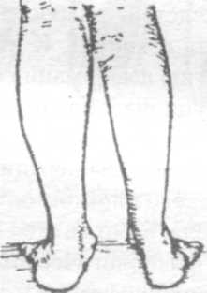
Рис.1 Вальгусное положение стоп
Под плоскостопием понимают деформацию стопы, заключающуюся в уменьшении высоты продольных сводов в сочетании с пронацией пятки и супинационной контрактурой переднего отдела стопы. Иногда плоскостопие сочетается с вальгусным положением стопы (рис.1) и называется плоско-вальгусной стопой.
При плоскостопии одновременно с уменьшением сводов происходит скручивание стоп, в связи с чем, основная нагрузка приходится на уплощенный внутренний свод. Рессорные свойства стопы при этом резко снижаются. Различают продольное и поперечное плоскостопие.
Плоскостопие находится в прямой зависимости от массы тела: чем больше масса и, следовательно, нагрузка на стопы, тем более выражено продольное плоскостопие. Данная патология имеет место в основном у женщин. Продольное плоскостопие встречается чаще всего в возрасте от 16 до 25 лет, а поперечное — в 35-50.
Детская стопа по сравнению со стопой взрослого человека имеет ряд морфологических особенностей. Она более широкая в передней части и сужена в пяточной. Пальцы имеют веерообразное расхождение, в то время как у взрослых они плотно прилегают друг к другу. У детей дошкольного возраста на подошве сильно развита подкожная клетчатка, заполняющая своды стопы, что нередко приводит к диагностическим ошибкам. В соответствии с этим заключение о плоскостопии выносят, начиная с пятилетнего возраста.
Плоскостопие детей это потеря всех рессорных функций стопы – это как ехать на машине с исправными рессорами и на машине с неисправными. В первой машине даже значительные ямы будут незаметны, зато во второй будет трясти даже на маленькой. Вот так и трясет позвоночник и тазобедренный сустав при ходьбе у детей, страдающих плоскостопием.
Наиболее часто встречающаяся деформация стопы у дошкольников связана с нарушением ее рессорной функции, которая способствует снижению силы толчков и ударов при ходьбе, беге и прыжках. При этом дети часто жалуются на быструю утомляемость, головную боль и боль в голени и стопе. У них также нарушается походка. Кроме того, в дальнейшем могут развиться застойные явления в сосудах нижних конечностей.
Форма стопы влияет также на состояние осанки и позвоночника ребенка. Снижение амортизационных свойств свода стопы, существенно повышает требования к рессорной функции позвоночника и может привести к его деформации, а также травматизации межпозвонковых суставов и возникновению боли в спине. Одностороннее снижение свода стопы – справа или слева – приводит к перекосу таза, асимметрии лопаток, плеч и формированию сколиотической осанки и сколиоза.
Существует ошибочное мнение, что плоскостопие у детей до шести лет является физиологическим и не требует коррекции. Это не правильно, именно до 5-6 лет, когда не закрыты точки окостенения легче исправить или предупредить развитие деформации стоп и сформировать правильную походку. А после уже поможет только лечение, что намного сложнее.
По происхождению плоскостопия различают врожденную плоскую стопу, травматическую, паралитическую, рахитическую и статическую.
Врожденное плоскостопие установить раньше 5—6-летнего возраста нелегко, так как у всех детей моложе этого возраста определяются все элементы плоской стопы, однако приблизительно в 3% всех случаев плоскостопия плоская стопа бывает врожденной.
Травматическое плоскостопие — вследствие перелома лодыжек, пяточной кости, предплюсневых костей.
Паралитическая плоская стопа — результат паралича подошвенных мышц стопы и мышц, начинающихся на голени (последствия полиомиелита).
Рахитическое плоскостопие обусловлено нагрузкой тела на ослабленные кости стопы.
Статическое плоскостопие, встречающееся наиболее часто (82,1%), возникает вследствие слабости мышц голени и стопы, связочного аппарата и костей. К внутренним причинам, способствующим развитию деформации стоп, относится также наследственно-конституциональное предрасположение, к внешним — перегрузка стоп, связанная с профессией, ведением домашнего хозяйства, ношением нерациональной обуви.
Очень простой тест на плоскостопие можно пройти в домашних условиях. Достаточно только смочить ватку краской и помазать ребенку ступни и поставить его на чистый лист бумаги, выполнить так называемую плантографию стоп. (рис. 2).
Если остался только отпечаток пятки, передней части с пальцами и контур значит все в порядке. А если видна вся стопа или ее средняя часть то это плоскостопие. Не стоит делать такие эксперименты в раннем возрасте, так как жировая подушечка вызывает плоскостопный контур и результат будет не правильным. Таким способом хорошо проверять, как идет лечение.
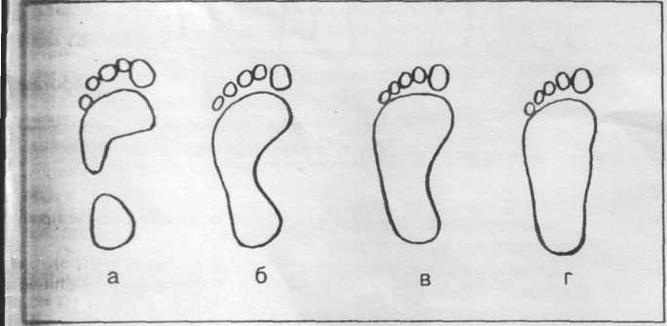
Рис. 2 Плантограмма: а — полая, б — нормальная, в — уплощенная, г — плоская
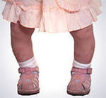
Клиническая картина. Основным симптомом при отклонении первого пальца кнаружи являются боли, особенно при ношении обуви, возникающие в головке первой плюсневой кости вследствие давления. Типично наличие бурситов у головки первой плюсневой кости, характеризующихся покраснением и припухлостью, часто с наличием синовиальной жидкости. При поперечном плоскостопии и отклонении первого пальца кнаружи лечение может быть консервативным и оперативным. Консервативное лечение сводится к ношению ортопедической обуви различных конструкций. В более легких случаях (первая степень) можно подкладывать валик ниже расположения натоптышей.
Лечение и реабилитация.
Если вы думаете, что плоскостопие – лишь незначительное отклонение от нормы, которое не требует лечения, то очень ошибаетесь!
Основной задачей является исправление деформации стоп, укрепление мышц стопы и голени. Под исправлением деформации стоп понимается уменьшение имеющегося уплощения сводов, пронированного положения пяток и супинационной контрактуры переднего отдела стопы.
Специальные упражнения для мышц голени и стопы в начале лечебного курса рекомендуется выполнять и лежа и сидя. Исключаются нерациональные положения стоя, особенно с развернутыми стопами, когда сила тяжести приходится на внутренний свод стопы. Упражнения следует чередовать с общеразвивающими для всех мышечных групп и с упражнениями на расслабление. Общеразвивающие упражнения имеют особенно большое значение, так как плоскостопие развивается у людей физически ослабленных. Так же используют физиотерапевтические процедуры, массаж стоп и в целом нижних конечностей. Сложные деформации требуют изготовления и ношения ортопедической обуви или оперативного лечения.
Благоприятный результат лечения проявляется в уменьшении или исчезновении неприятных ощущений и болей при длительном стоянии и ходьбе, нормализации походки и в восстановлении правильного положения стоп.
Главное в решении проблемы плоскостопия – реально оценивать проблему и вовремя обратиться к нужному специалисту.
Список использованной литературы:
1. Ковалько В.И. «Здоровьесберегающие технологии в начальной школе. 1 – 4 классы» М: «ВАКО», 2004, 296с. – (Педагогика. Психология. Управление)
2. Физическая реабилитация: Учебник для академий и институтов физической культуры/под общей ред. проф. С.Н.Попова. – Ростов н/Д: изд-во «Феникс», 1999. – 608 с. (с.229 – 238)
3. Формирование правильной осанки и коррекция плоскостопия у дошкольников: рекомендации, занятия, игры, упражнения /авт.-сост.Т.Г. Анисимова, С.А.Ульянова; под ред. Р.А.Ереминой. – Волгоград: Учитель, 2009. – 146с.
4. baby2000.ru›answer/ploskostopie.html

